1) Installation de docker et docker-compose sur ubuntu sur wsl2
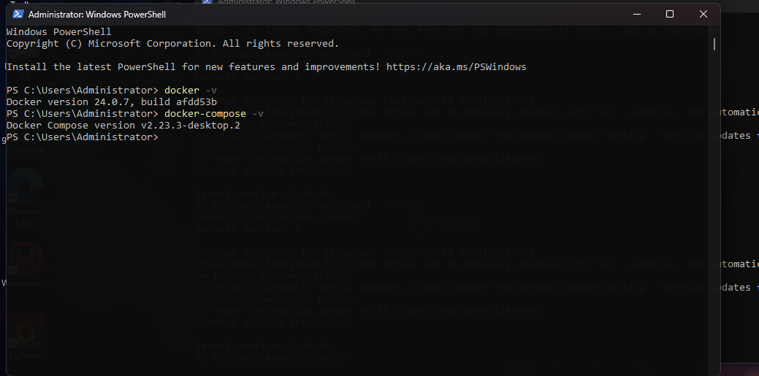

2) commandes à tester

docker run hello-world
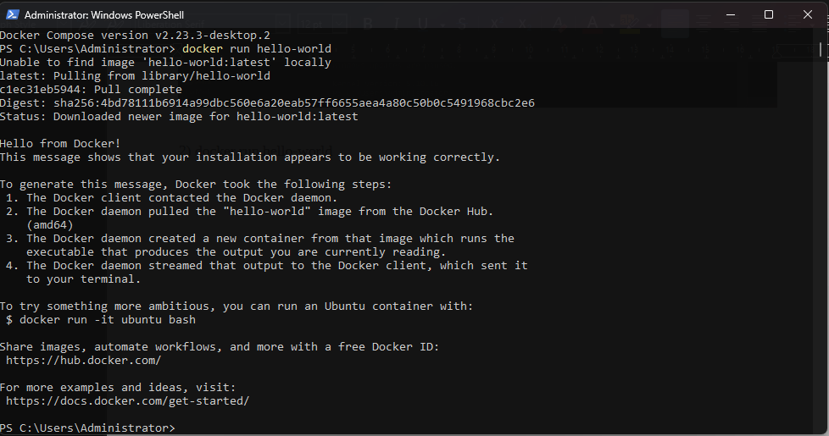

docker run -it ubuntu bash
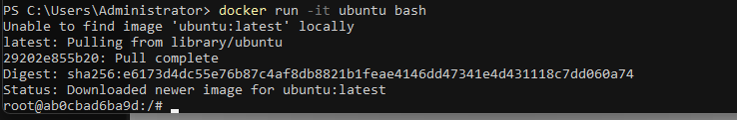
docker images
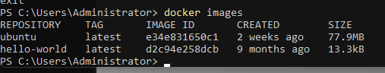
docker ps -a
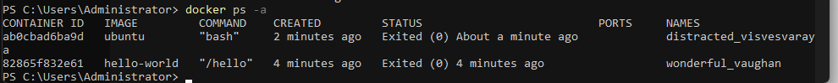

docker run -p 80:80 nginx

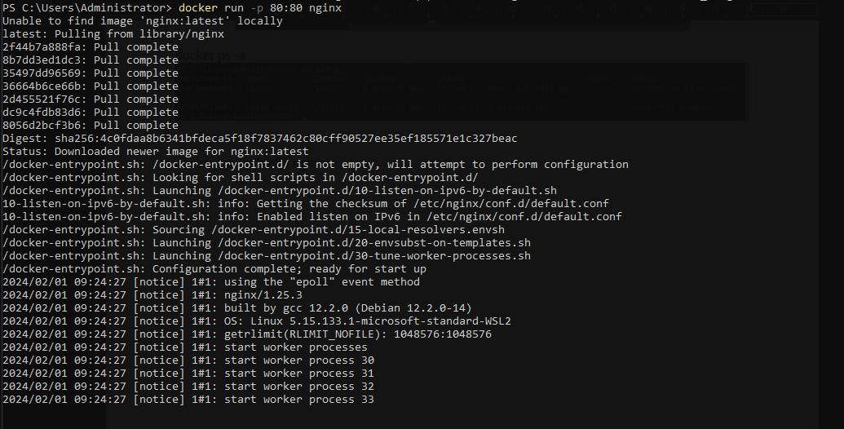
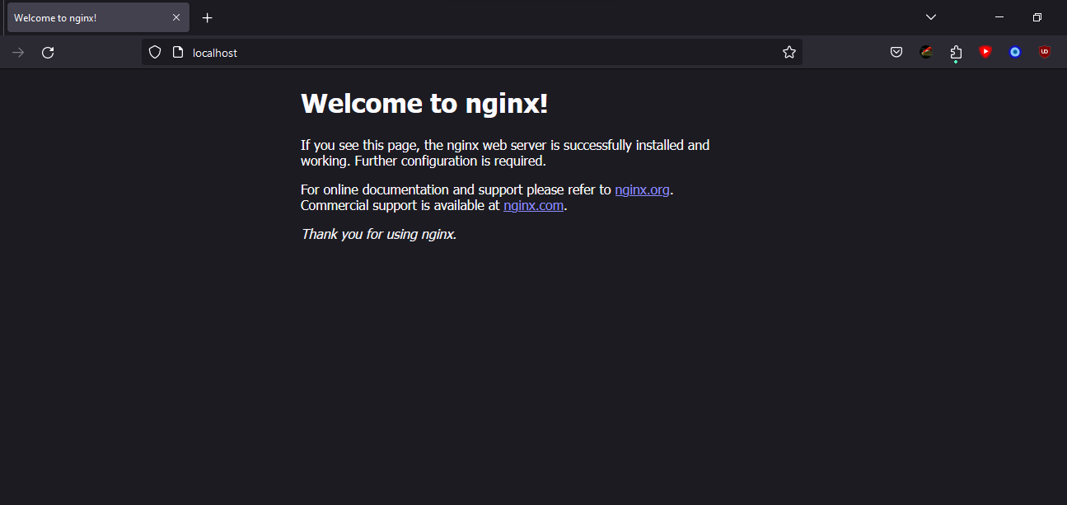

4) début du tp

